**LAPORAN PRAKTIKUM  
PEMROGRAMAN WEB I  
MODUL 3**



**FORM**

**Oleh:  
Achmad Reihan Alfaiz NIM. 2410817210019**

**PROGRAM STUDI TEKNOLOGI INFORMASI  
FAKULTAS TEKNIK  
UNIVERSITAS LAMBUNG MANGKURAT  
APRIL 2025**

# LEMBAR PENGESAHAN

**LAPORAN PRAKTIKUM PEMROGRAMAN WEB I  
MODUL 3**

Laporan Praktikum Pemrograman Web I Modul 3: Form ini disusun sebagai syarat lulus mata kuliah Praktikum Pemrograman Web I. Laporan Praktikum ini dikerjakan oleh:

Nama Praktikan : Achmad Reihan Alfaiz

NIM : 2410817210019

|  |  |
| --- | --- |
| Menyetujui,  Asisten Praktikum  Adrian Bintang Saputera  NIM. 2310817110006 | Mengetahui,  Dosen Penanggung Jawab Praktikum  Muti’a Maulida, S.Kom M.T.I  NIP. 198810272019032013 |

# DAFTAR ISI

LEMBAR PENGESAHAN i

DAFTAR ISI ii

DAFTAR GAMBAR iv

DAFTAR TABEL v

SOAL 1

1. Penggunaan Input Text dalam Sebuah Form 1

A. Source Code 1

B. Output Program 2

C. Pembahasan 2

2. Penggunaan Input Text Berupa Password 4

A. Source Code 4

B. Output Program 4

C. Pembahasan 4

3. Penggunaan Input Text Berupa Radio Button 6

A. Source Code 6

B. Output Program 6

C. Pembahasan 7

4. Penggunaan Checkbox dalam HTML 8

A. Source Code 8

B. Output Program 9

C. Pembahasan 9

5. Penggunaan Submit, Reset, dan Image sebagai Button 11

A. Source Code 11

B. Output Program 12

C. Pembahasan 12

6. Penggunaan Text Area dalam Form 14

A. Source Code 14

B. Output Program 14

C. Pembahasan 14

7. Penggunaan Select Dropdown dalam Form 16

A. Source Code 16

B. Output Program 17

C. Pembahasan 17

8. Form 19

A. Source Code 19

B. Output Program 26

C. Pembahasan 27

TAUTAN GITHUB 31

# DAFTAR GAMBAR

Gambar 1. Screenshot Output Soal 1 2

Gambar 2. Screenshot Output Soal 2 4

Gambar 3. Screenshot Output Soal 3 6

Gambar 4. Screenshot Output Soal 4 9

Gambar 5. Screenshot Output Soal 5 12

Gambar 6. Screenshot Output Soal 6 14

Gambar 7. Screenshot Output Soal 7 17

Gambar 8. Screenshot Output Soal 8 26

# DAFTAR TABEL

Tabel 1. Source Code Soal 1 1

Tabel 2. Source Code Soal 2 4

Tabel 3. Source Code Soal 3 6

Tabel 4. Source Code Soal 4 8

Tabel 5. Source Code Soal 5 11

Tabel 6. Source Code Soal 6 14

Tabel 7. Source Code Soal 7 16

Tabel 8. Source Code Soal 8 19

# SOAL

Ketikkan setiap kelompok tag dalam sebuah file, simpan dalam folder Anda sendiri yang telah ditentukan, kemudian jalankan di web browser yang telah terinstall.

## Penggunaan Input Text dalam Sebuah Form

### Source Code

Tabel 1. Source Code Soal 1

|  |  |
| --- | --- |
| 1  2  3  4  5  6  7  8  9  10  11  12  13  14  15 | <html>    <head>      <title>Menyisipkan Elemen Berupa Text</title>    </head>    <body>      <font face="arial" size="6"> Data Diri </font>      <br />      <font face="arial" size="5">        nama: <input type="text" name="nama" />        <br />        <br />        nim: <input type="text" name="nim" value="" maxlength="9" size="9" />      </font>    </body>  </html> |

### Output Program

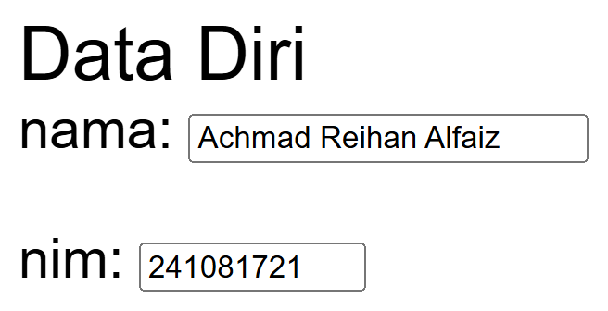

Gambar 1. Screenshot Output Soal 1

### Pembahasan

Pada baris 1 hingga 4, kode tersebut mendefinisikan struktur dasar dokumen HTML (<html>), bagian kepala dokumen (<head>) yang berisi informasi metadata, dan menentukan judul halaman web (<title>) yang akan muncul di tab browser, yaitu "Menyisipkan Elemen Berupa Text".

Pada baris 5, tag <body> menandai dimulainya konten visual dari halaman web.

Pada baris 6, teks "Data Diri" ditampilkan dengan menggunakan tag <font> untuk menentukan gaya font "arial" dengan ukuran "6".

Pada baris 7, tag <br /> digunakan untuk membuat baris baru, memindahkan elemen berikutnya ke bawah.

Pada baris 8, tag <font> kembali digunakan untuk mengatur gaya font (arial) dan ukuran (5) untuk teks berikutnya.

Pada baris 9, teks "nama:" ditampilkan diikuti dengan tag <input>.

Pada baris 9, tag <input type="text" name="nama" /> membuat sebuah kotak input teks satu baris. Atribut type="text" secara spesifik menentukan jenis input adalah teks. Atribut name="nama" memberikan nama identifikasi pada input field ini yang penting saat data form dikirim.

Pada baris 10 dan 11, tag <br /> digunakan lagi untuk membuat dua baris baru antara field "nama" dan "nim".

Pada baris 12, teks "nim:" ditampilkan diikuti dengan tag <input>.

Pada baris 12, tag <input type="text" name="nim" value="" maxlength="9" size="9" /> juga membuat kotak input teks satu baris untuk NIM. Atribut name="nim" memberikan nama. Atribut value="" menginisialisasi nilai input field menjadi kosong. Atribut maxlength="9" membatasi jumlah karakter maksimum yang bisa diinputkan menjadi 9 karakter. Atribut size="9" mengatur lebar visual input field agar dapat menampilkan sekitar 9 karakter.

Pada baris 13, tag penutup </font> menutup pengaturan gaya font.

Pada baris 14 dan 15, tag penutup </body> dan </html> menandai akhir dari konten visual dan akhir dari dokumen HTML. Output yang terlihat di browser sesuai dengan elemen-elemen ini, menampilkan label dan dua kotak input teks seperti yang diharapkan.

## Penggunaan Input Text Berupa Password

### Source Code

Tabel 2. Source Code Soal 2

|  |  |
| --- | --- |
| 1  2  3  4  5  6  7  8 | <html>    <head>      <title>Input Password</title>    </head>    <body>      Password: <input type="password" name="nama" size="11" maxlength="9" />    </body>  </html> |

### Output Program

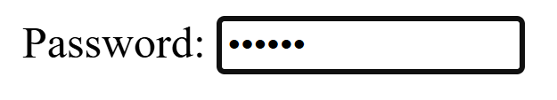

Gambar 2. Screenshot Output Soal 2

### Pembahasan

Pada baris 1 hingga 4, kode ini lagi-lagi membentuk struktur dasar HTML dengan judul halaman "Input Password" di dalam tag <title>.

Pada baris 5, tag <body> memulai bagian konten visual halaman.

Pada baris 6, teks "Password:" ditampilkan sebagai label untuk input field yang akan dibuat.

Pada baris 6, tag <input type="password" name="nama" size="11" maxlength="9" /> membuat sebuah kotak input. Atribut type="password" adalah yang terpenting di sini karena membuat karakter yang diketikkan di input field ini disamarkan (biasanya dengan tanda titik atau bintang) di browser untuk tujuan keamanan visual.

Pada baris 6, atribut name="nama" memberikan nama identifikasi. Atribut size="11" mengatur lebar visual input field menjadi sekitar 11 karakter. Atribut maxlength="9" membatasi input maksimum menjadi 9 karakter.

Pada baris 7 dan 8, tag penutup </body> dan </html> menutup dokumen HTML. Output menunjukkan kotak input teks yang perilakunya berbeda dari input teks biasa, yaitu menutupi karakter yang diketikkan, sesuai dengan penggunaan type="password".

## Penggunaan Input Text Berupa Radio Button

### Source Code

Tabel 3. Source Code Soal 3

|  |  |
| --- | --- |
| 1  2  3  4  5  6  7  8  9  10  11  12  13 | <html>    <head>      <title>Penggunaan Radio Button</title>    </head>    <body>      Jenis Kelamin :      <br />      <input type="radio" name="jenis_kelamin" value="L" /> Laki-laki      <br />      <input type="radio" name="jenis_kelamin" value="P" /> Perempuan      <br />    </body>  </html> |

### Output Program

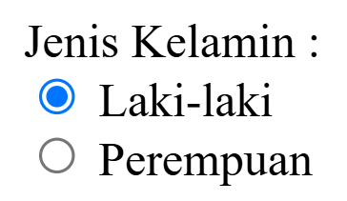

Gambar 3. Screenshot Output Soal 3

### Pembahasan

Pada baris 1 hingga 4, kode memulai dengan struktur dasar HTML, termasuk judul halaman "Penggunaan Radio Button" di dalam tag <title>.

Pada baris 5, tag <body> berisi konten halaman yang akan ditampilkan.

Pada baris 6, teks "Jenis Kelamin :" ditampilkan sebagai label untuk grup pilihan.

Pada baris 7, tag <br /> membuat baris baru.

Pada baris 8, tag <input type="radio" name="jenis_kelamin" value="L" /> membuat radio button pertama. Atribut type="radio" mendefinisikan bahwa ini adalah radio button.

Pada baris 8, atribut name="jenis_kelamin" memberikan nama grup untuk radio button ini. Penting bahwa kedua radio button untuk pilihan Jenis Kelamin memiliki nama grup yang sama (jenis_kelamin) agar browser mengetahui bahwa keduanya saling eksklusif (hanya salah satu yang bisa dipilih dalam satu waktu).

Pada baris 8, atribut value="L" menentukan nilai yang akan dikirimkan saat form disubmit jika radio button ini yang dipilih. Teks "Laki-laki" ditampilkan di sebelah radio button ini sebagai label yang dapat dibaca pengguna.

Pada baris 9, tag <br /> membuat baris baru.

Pada baris 10, tag <input type="radio" name="jenis_kelamin" value="p" /> membuat radio button kedua dengan nama grup yang sama (jenis_kelamin) dan nilai value="p". Teks "Perempuan" ditampilkan di sebelahnya.

Pada baris 11, tag <br /> membuat baris baru untuk pemisah.

Pada baris 12 dan 13, tag penutup </body> dan </html> menutup dokumen HTML. Output menunjukkan dua radio button, di mana memilih salah satu akan membatalkan pilihan yang lain dalam grup yang sama, mendemonstrasikan fungsionalitas radio button.

## Penggunaan Checkbox dalam HTML

### Source Code

Tabel 4. Source Code Soal 4

|  |  |
| --- | --- |
| 1  2  3  4  5  6  7  8  9  10  11  12  13  14  15  16  17  18  19 | <html>    <head>      <title>Penggunaan Check Box</title>    </head>    <body>      Sebutkan Hobi Anda, boleh lebih dari satu :      <br />      <input type="checkbox" name="hobi_1" value="Menonton" /> Menonton      <br />      <input type="checkbox" name="hobi_2" value="Game" /> Bermain Game      <br />      <input type="checkbox" name="hobi_3" value="Shopping" /> Belanja      <br />      <input type="checkbox" name="hobi_4" value="Mancing" /> Memancing      <br />      <input type="checkbox" name="hobi_5" value="Olahraga" /> Olahraga      <br />    </body>  </html> |

### Output Program

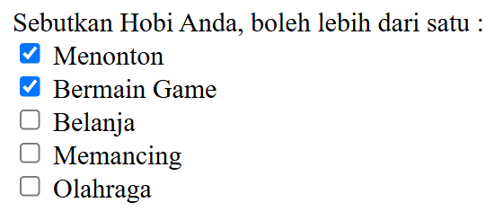

Gambar 4. Screenshot Output Soal 4

### Pembahasan

Pada baris 1 hingga 4, kode mengatur struktur dasar HTML dengan judul "Penggunaan Check Box" di dalam tag <title>.

Pada baris 5, tag <body> memulai area konten visual halaman.

Pada baris 6, teks "Sebutkan Hobi Anda, boleh lebih dari satu :" ditampilkan sebagai instruksi bagi pengguna.

Pada baris 7, <br /> membuat baris baru.

Pada baris 8 hingga 17, terdapat lima tag <input type="checkbox">. Atribut type="checkbox" menentukan bahwa elemen ini adalah checkbox.

Pada baris 8, <input type="checkbox" name="hobi_1" value="Menonton" /> Menonton membuat checkbox pertama dengan nama hobi_1 dan nilai Menonton. Teks "Menonton" adalah labelnya.

Pada baris 10, checkbox kedua dibuat dengan nama hobi_2 dan nilai Game dengan label "Bermain Game".

Pada baris 12, checkbox ketiga dibuat dengan nama hobi_3 dan nilai Shopping dengan label "Belanja".

Pada baris 14, checkbox keempat dibuat dengan nama hobi_4 dan nilai Mancing dengan label "Memancing".

Pada baris 16, checkbox kelima dibuat dengan nama hobi_5 dan nilai Olahraga dengan label "Olahraga".

Pada baris 9, 11, 13, dan 15, tag <br /> digunakan untuk menempatkan setiap checkbox pada baris yang terpisah dalam tampilan output.

Tidak seperti radio button, setiap checkbox di sini memiliki atribut name yang berbeda (hobi_1, hobi_2, dst) yang memungkinkan pengguna untuk memilih lebih dari satu opsi hobi secara bersamaan yang sesuai dengan instruksi yang diberikan ("boleh lebih dari satu").

Pada baris 18 dan 19, tag penutup </body> dan </html> menyelesaikan dokumen HTML. Output menunjukkan daftar checkbox di mana beberapa atau semua pilihan dapat dicentang secara bersamaan.

## Penggunaan Submit, Reset, dan Image sebagai Button

### Source Code

Tabel 5. Source Code Soal 5

|  |  |
| --- | --- |
| 1  2  3  4  5  6  7  8  9  10  11  12  13  14  15  16  17  18  19  20 | <html>    <head>      <title>Konfigurasi Button</title>    </head>    <body>      <form>        <input type="submit" value="Kirim" name="Submit" />        <input type="reset" value="Ulangi" name="Reset" />        <input type="button" value="Batal" name="Cancel" />        <input          type="image"          name="Gambar"          img          src="assets/research.png"          width="194"          height="90"        />      </form>    </body>  </html> |

### Output Program

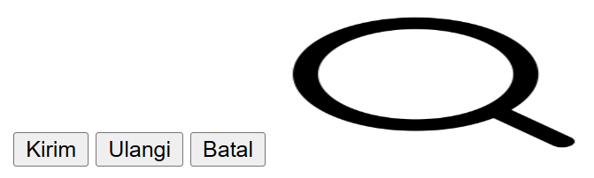

Gambar 5. Screenshot Output Soal 5

### Pembahasan

Pada baris 1 hingga 5, kode menetapkan struktur dasar HTML dengan judul "Konfigurasi Button" di dalam tag <title> dan memulai bagian <body>.

Pada baris 6 hingga 18, semua elemen button diletakkan di dalam tag <form>. Meskipun dalam contoh ini form action (#) dan method (post) hanya placeholder, meletakkan button di dalam form adalah praktik standar untuk button jenis submit dan reset.

Pada baris 7, tag <input type="submit" value="Kirim" name="Submit" /> membuat tombol Submit. Atribut type="submit" menyebabkan tombol ini, ketika diklik, akan mengirimkan data form ke alamat yang ditentukan di atribut action tag <form>. Atribut value="Kirim" menentukan teks yang ditampilkan di permukaan tombol. Atribut name="Submit" memberikan nama pada elemen input ini.

Pada baris 8, tag <input type="reset" value="Ulangi" name="Reset" /> membuat tombol Reset. Atribut type="reset" menyebabkan tombol ini, ketika diklik di dalam form, akan mengembalikan semua input field dalam form tersebut ke nilai default atau nilai awal. Atribut value="Ulangi" mengatur teks tombol menjadi "Ulangi".

Pada baris 9, tag <input type="button" value="Batal" name="Cancel" /> membuat tombol generik. Atribut type="button" mendefinisikan ini sebagai tombol biasa. Tombol ini tidak memiliki perilaku bawaan (seperti submit atau reset) saat diklik. Fungsinya biasanya diaktifkan menggunakan JavaScript. Atribut value="Batal" mengatur teks tombol.

Pada baris 10 hingga 17, tag <input type="image" name="Gambar" img src="assets/research.png" width="194" height="90" /> membuat tombol yang berbasis gambar. Atribut type="image" menyebabkan elemen ini berfungsi seperti tombol submit, tetapi tampilannya adalah sebuah gambar. Saat diklik, selain mengirimkan form, browser juga mengirimkan koordinat (x, y) di mana gambar diklik relatif terhadap sudut kiri atas gambar.

Pada baris 13-16, atribut img src="assets/research.png" menentukan sumber gambar yang akan digunakan sebagai tombol. Atribut width="194" dan height="90" mengatur ukuran tampilan gambar.

Pada baris 18 hingga 20, tag penutup </form>, </body>, dan </html> mengakhiri form dan dokumen HTML. Output menunjukkan tiga tombol berteks ("Kirim", "Ulangi", "Batal") dan satu tombol yang merupakan gambar, menunjukkan berbagai jenis tombol yang bisa dibuat dalam form.

## Penggunaan Text Area dalam Form

### Source Code

Tabel 6. Source Code Soal 6

|  |  |
| --- | --- |
| 1  2  3  4  5  6  7  8  9  10  11  12 | <html>    <head>      <title>Membuat Text Area</title>    </head>    <body>      Deskripsi Diri:      <br />      <textarea name="deskripsi" cols="45" rows="5" align="center">   Tuliskan deskripsi singkat tentang anda.</textarea      >    </body>  </html> |

### Output Program

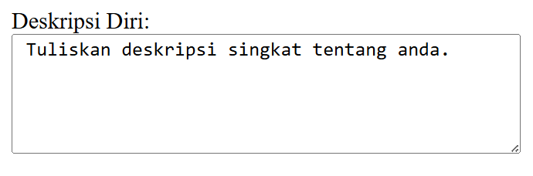

Gambar 6. Screenshot Output Soal 6

### Pembahasan

Pada baris 1 hingga 5, kode memulai dengan struktur dasar HTML dan judul "Membuat Text Area" di dalam tag <title> serta memulai bagian <body>.

Pada baris 6, teks "Deskripsi Diri:" ditampilkan sebagai label atau judul untuk area input teks panjang.

Pada baris 7, tag <br /> membuat baris baru.

Pada baris 8 hingga 10, tag <textarea name="deskripsi" cols="45" rows="5" align="center">Tuliskan deskripsi singkat tentang anda.</textarea> membuat elemen input teks yang bisa menampung beberapa baris. Atribut name="deskripsi" memberikan nama pada elemen ini.

Pada baris 8, atribut cols="45" mengatur lebar tampilan textarea agar bisa menampung sekitar 45 karakter (ini adalah perkiraan dan bisa bervariasi tergantung font).

Pada baris 8, atribut rows="5" mengatur tinggi tampilan textarea agar bisa menampilkan sekitar 5 baris teks.

Pada baris 8, atribut align="center" digunakan, meskipun lebih umum untuk mengatur tata letak menggunakan CSS. Efeknya mungkin tidak konsisten pada elemen textarea itu sendiri tetapi bisa memengaruhi elemen di sekitarnya atau teks di dalamnya tergantung browser dan gaya lainnya.

Pada baris 9, teks "Tuliskan deskripsi singkat tentang anda." ditempatkan di antara tag pembuka <textarea> dan penutup </textarea>. Teks yang diletakkan di sini akan muncul sebagai konten awal atau placeholder di dalam textarea ketika halaman pertama kali dimuat.

Pada baris 11 dan 12, tag penutup </body> dan </html> mengakhiri dokumen HTML. Output menunjukkan kotak input yang lebih besar yang memungkinkan pengguna mengetikkan teks multi-baris dengan teks awal "Tuliskan deskripsi singkat tentang anda." di dalamnya,

## Penggunaan Select Dropdown dalam Form

### Source Code

Tabel 7. Source Code Soal 7

|  |  |
| --- | --- |
| 1  2  3  4  5  6  7  8  9  10  11  12  13  14  15  16  17  18  19  20  21  22  23  24  25  26  27 | <html>    <head>      <title>Menggunakan Menu Dropdown</title>    </head>    <body>      <img src="assets/dropdown.svg" align="right" />      <br />      Silahkan pilih orientasi minat :      <br />      <select name="Orientasi Minat">        <option value="dg">Design Grafis</option>        <option value="pj">Programmer Java</option>        <option value="sa">Sistem Analis</option>        <option value="ds">Dagelan Saja</option>      </select>      <br />      <br />      <select name="Orientasi Kemampuan" multiple>        <option value="dg">Design Grafis</option>        <option value="pj">Programmer Java</option>        <option value="sa">Sistem Analis</option>        <option value="aj">Ahli Jaringan</option>        <option value="it">Trainer IT</option>        <option value="ds">Dagelan Saja</option>      </select>    </body>  </html> |

### Output Program

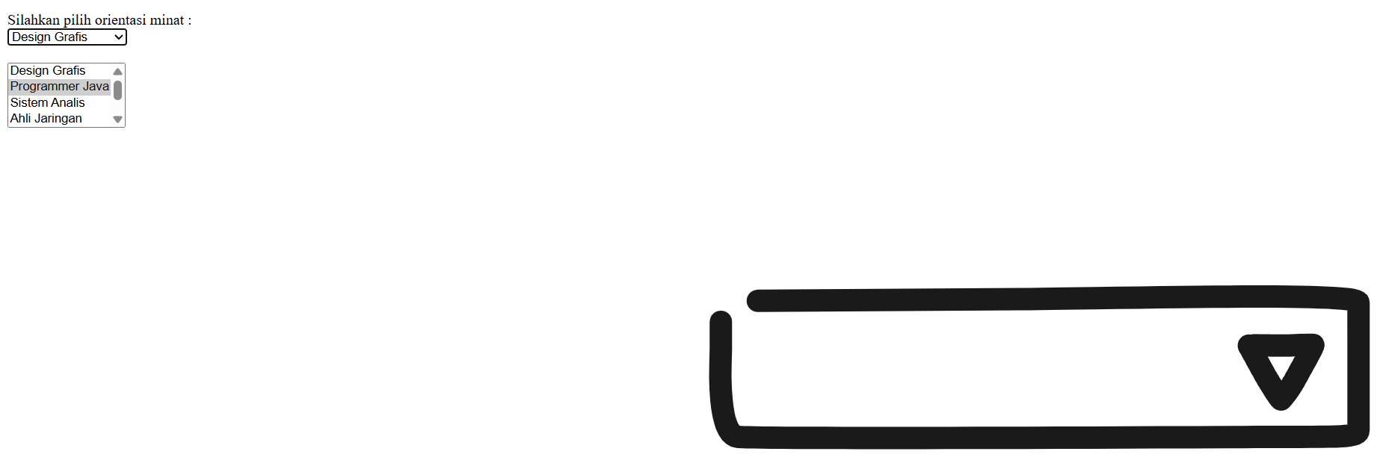

Gambar 7. Screenshot Output Soal 7

### Pembahasan

Pada baris 1 hingga 5, kode memulai struktur dasar HTML dengan judul "Menggunakan Menu Dropdown" dan memulai bagian <body>.

Pada baris 6, tag <img src="assets/dropdown.svg" align="right" /> menyisipkan sebuah gambar (dropdown.svg) dari folder assets. Atribut align="right" mencoba untuk menempatkan gambar di sebelah kanan teks yang mengalir di sekitarnya.

Pada baris 7 dan 9, tag <br /> membuat baris baru untuk pemisahan.

Pada baris 8, teks "Silahkan pilih orientasi minat :" ditampilkan sebagai label untuk dropdown pertama.

Pada baris 10 hingga 15, tag <select name="Orientasi Minat"> membuat dropdown list (menu pilihan tunggal). Atribut name="Orientasi Minat" memberikan nama pada elemen ini.

Pada baris 11 hingga 14, tag <option> diletakkan di dalam <select>. Setiap tag <option> mewakili salah satu pilihan dalam dropdown. Teks di antara tag <option> (misalnya, "Design Grafis", "Programmer Java") adalah apa yang dilihat oleh pengguna dalam daftar. Atribut value (misalnya, value="dg", value="pj") adalah nilai yang akan dikirimkan saat form disubmit jika opsi tersebut dipilih. Dalam dropdown <select> tanpa atribut multiple, pengguna hanya bisa memilih satu opsi.

Pada baris 16 dan 17, tag <br /> membuat baris baru untuk pemisah.

Pada baris 18 hingga 25, tag <select name="Orientasi Kemampuan" multiple> membuat dropdown list kedua. Atribut name="Orientasi Kemampuan" memberikan nama pada elemen ini.

Pada baris 18, keberadaan atribut multiple pada tag <select> sangat penting. Atribut ini memungkinkan pengguna untuk memilih lebih dari satu opsi dari daftar dengan menahan tombol Ctrl (Windows/Linux) atau Cmd (macOS) saat mengklik, atau menahan Shift untuk memilih rentang.

Pada baris 19 hingga 24, tag <option> kembali digunakan untuk mendefinisikan setiap pilihan yang tersedia di dropdown kedua, masing-masing dengan teks yang ditampilkan dan nilai (value) yang terkait.

Pada baris 26 dan 27, tag penutup </body> dan </html> mengakhiri dokumen. Output menunjukkan dua dropdown list yang berbeda perilakunya; satu hanya bisa memilih satu item, sementara yang lain bisa memilih banyak item, sesuai dengan penggunaan atribut multiple.

## Form

### Source Code

Tabel 8. Source Code Soal 8

|  |  |
| --- | --- |
| 1  2  3  4  5  6  7  8  9  10  11  12  13  14  15  16  17  18  19  20  21  22  23  24  25  26  27  28  29  30  31  32  33  34  35  36  37  38  39  40  41  42  43  44  45  46  47  48  49  50  51  52  53  54  55  56  57  58  59  60  61  62  63  64  65  66  67  68  69  70  71  72  73  74  75  76  77  78  79  80  81  82  83  84  85  86  87  88  89  90  91  92  93  94  95  96  97  98  99  100  101  102  103  104  105  106  107  108  109  110  111  112  113  114  115  116  117  118  119  120  121  122  123  124  125  126  127  128  129  130  131  132  133  134  135  136  137  138  139  140  141  142  143  144  145  146  147  148  149  150  151  152  153  154  155  156  157  158  159  160  161  162  163  164  165  166  167  168  169  170  171  172  173  174  175  176  177  178  179  180  181  182  183  184  185  186  187  188  189  190  191  192  193  194  195  196  197  198  199  200  201  202  203  204  205  206  207  208  209  210  211  212  213  214  215  216  217  218  219  220  221  222  223  224  225  226  227  228  229  230  231  232  233 | <!DOCTYPE html>  <html>    <head>      <title>Form Pendaftaran Kursus</title>      <style>        body {          font-family: Arial, sans-serif;          background: #fff;          margin: 0;          padding: 0;        }        .form-container {          width: 40%;          margin: 20px auto;          border: 3px solid;          border-top: 3px solid gray;          border-left: 3px solid gray;          box-sizing: border-box;          background: #fff;        }        form {          border: #222 1px solid;        }        .data-diri-title {          background: skyblue;          color: #e60000;          padding: 15px 0 40px;          text-align: center;          margin: 1px 1px 1px 1px;          font-size: 2.2em;          font-weight: bold;          border: 1px solid black;          border-bottom: 1px solid gray;          border-right: 1px solid gray;          box-sizing: border-box;        }        .data-diri-section {          padding: 0 0 100px 2px;          margin: 0 2px 1px 1px;          background: gray;          border-top: 1px solid #000;          border-left: 1px solid #000;        }        .data-diri-section h2 {          padding: 1px 0 10px;          margin: 0 0 10px;          font-weight: bold;        }        table {          font-family: "Times New Roman", Times, serif;          width: 100%;          border-collapse: collapse;        }        table td {          vertical-align: top;        }        table td:first-child {          width: 26.8%;        }        input[type="text"],        input[type="email"] {          font-family: "Times New Roman", Times, serif;          padding: 3px;          margin-bottom: 3px;          border: none;          box-sizing: border-box;        }        #tgl_lahir {          font-family: monospace;          width: 34%;        }        #tgl_lahir::placeholder {          color: #000;          font-weight: 500;        }        input[type="radio"],        input[type="checkbox"] {          margin-right: 3px;          margin: 4px;          vertical-align: middle;        }        #jam_kursus {          padding: 1px 0;          width: 44%;          border: none;          box-sizing: border-box;        }        .komentar-buttons-section {          padding: 0 0 20px;          margin: 1px;          background: salmon;          border: 1px solid black;          border-bottom: 1px solid gray;          border-right: 1px solid gray;        }        .komentar-buttons-section p {          font-family: "Times New Roman", Times, serif;          padding: 2px 0 2px 5px;          margin: 0 0 5px;        }        textarea[name="komentar"] {          font-family: "Times New Roman", Times, serif;          height: 70px;          border: none;          box-shadow: 0 0 5px #ccc;          padding: 5px;          resize: none;          margin: 0 0 5px 5px;        }        .button-row {          margin-left: 5px;        }        input[type="reset"],        input[type="submit"],        input[type="button"] {          padding: 2px 7px;          margin-right: 1px;          border: none;          box-shadow: 0 0 5px #ccc;          cursor: pointer;        }      </style>    </head>    <body>      <div class="form-container">        <form action="#" method="post">          <h2 class="data-diri-title">Pendaftaran Kursus</h2>          <div class="data-diri-section">            <h2>Data Diri</h2>            <table>              <tr>                <td><label for="nama">Nama</label></td>                <td><input type="text" id="nama" name="nama" /></td>              </tr>              <tr>                <td><label for="nim">Nim</label></td>                <td><input type="text" id="nim" name="nim" /></td>              </tr>              <tr>                <td><label for="email">E-mail</label></td>                <td><input type="email" id="email" name="email" /></td>              </tr>              <tr>                <td><label for="tgl_lahir">Tanggal Lahir</label></td>                <td>                  <input                    type="text"                    id="tgl_lahir"                    name="tgl_lahir"                    placeholder="hh/bb/tttt"                  />                </td>              </tr>              <tr>                <td><label>Jenis Kelamin</label></td>                <td>                  <input                    type="radio"                    id="laki"                    name="jenis_kelamin"                    value="Laki-laki"                  />                  <label for="laki" class="option-label">Laki-laki</label><br />                  <input                    type="radio"                    id="perempuan"                    name="jenis_kelamin"                    value="Perempuan"                  />                  <label for="perempuan" class="option-label">Perempuan</label>                </td>              </tr>              <tr>                <td><label>Pilih Program Kursus</label></td>                <td>                  <input                    type="checkbox"                    id="csharp"                    name="program_kursus[]"                    value="C#"                  />                  <label for="csharp" class="option-label">C#</label><br />                  <input                    type="checkbox"                    id="java"                    name="program_kursus[]"                    value="Java"                  />                  <label for="java" class="option-label">Java</label><br />                  <input                    type="checkbox"                    id="sql"                    name="program_kursus[]"                    value="SQL"                  />                  <label for="sql" class="option-label">SQL</label><br />                  <input                    type="checkbox"                    id="htmlphp"                    name="program_kursus[]"                    value="HTML dan PHP"                  />                  <label for="htmlphp" class="option-label">HTML dan PHP</label>                </td>              </tr>              <tr>                <td><label for="jam_kursus">Pilihan Hari/Jam Kursus</label></td>                <td>                  <select id="jam_kursus" name="jam_kursus">                    <option value="senin_rabu_0911">                      Senin - Rabu/09.00 - 11.00                    </option>                    <option value="senin_rabu_1113">                      Kamis - Sabtu/09.00 - 11.00                    </option>                  </select>                </td>              </tr>            </table>          </div>          <div class="komentar-buttons-section">            <p>Komentar Anda</p>            <textarea name="komentar" rows="4" cols="64"></textarea>            <div class="button-row">              <input type="reset" value="Reset" />              <input type="submit" value="Submit" />              <input type="button" value="Cancel" />            </div>          </div>        </form>      </div>    </body>  </html> |

### Output Program

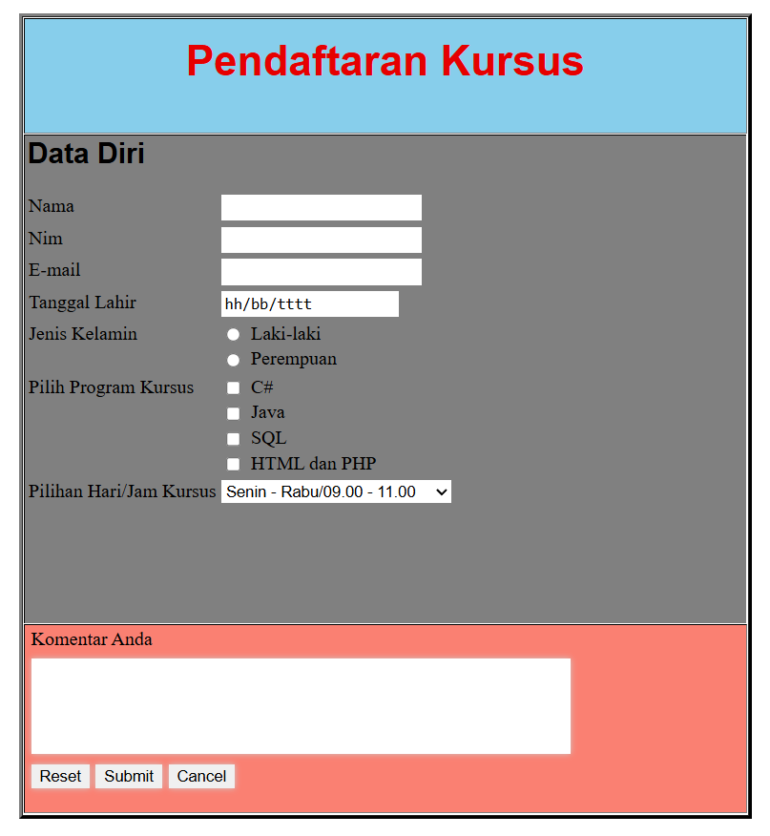

Gambar 8. Screenshot Output Soal 8

### Pembahasan

Pada baris 1 hingga 4, kode memulai dokumen dengan deklarasi <!DOCTYPE html> (standar HTML5), struktur dasar <html>, <head>, dan <title> dengan judul "Form Pendaftaran Kursus".

Pada baris 5 hingga 121, seluruh kode CSS untuk styling form ditempatkan di dalam tag <style> yang mendefinisikan tampilan visual form, termasuk warna latar belakang, margin, padding, border, ukuran font, dan tata letak menggunakan class dan ID selector.

Pada baris 6-11, style untuk body menentukan font default (Arial, sans-serif), latar belakang putih, dan menghilangkan margin/padding default.

Pada baris 12-20, class .form-container menata div pembungkus utama form, memberikan lebar 40%, mengatur margin otomatis (membuat div berada di tengah halaman), memberikan border solid, dan latar belakang putih. box-sizing: border-box memastikan padding dan border termasuk dalam perhitungan lebar dan tinggi elemen.

Pada baris 21-23, style untuk tag form di dalamnya memberikan border solid tipis.

Pada baris 24-36, class .data-diri-title menata judul form besar ("Pendaftaran Kursus"), memberikannya latar belakang biru muda, warna teks merah, padding, margin, font-size besar, dan font-weight bold, serta border untuk struktur visual.

Pada baris 37-43, class .data-diri-section menata div untuk setiap bagian utama form (seperti "Data Diri", "Pilihan Program Kursus"), memberikan padding, margin, latar belakang abu-abu, dan border solid.

Pada baris 44-48, style untuk h2 di dalam .data-diri-section mengatur padding, margin, dan font-weight untuk sub-judul seperti "Data Diri".

Pada baris 49-56, style untuk table dan table td digunakan untuk mengatur layout input field "Data Diri" dan "Pilihan Program Kursus" dalam format tabel, memastikan lebar 100% dan vertical-align: top untuk sel tabel.

Pada baris 57-59, style table td:first-child memberikan lebar spesifik (26.8%) untuk kolom pertama dalam setiap baris tabel (tempat label berada).

Pada baris 60-67, style untuk input dengan type="text" atau type="email" mengatur font, padding, margin-bottom, menghilangkan border default, dan menggunakan box-sizing yang memberikan tampilan seragam pada input teks dan email.

Pada baris 68-75, style untuk ID #tgl_lahir dan placeholder-nya mengatur font monospace, lebar spesifik, dan warna/berat font untuk teks placeholder pada input tanggal lahir.

Pada baris 76-81, style untuk input dengan type="radio" atau type="checkbox" mengatur margin horizontal dan vertikal, serta vertical-align untuk perataan dengan teks label.

Pada baris 82-87, style untuk ID #jam_kursus mengatur padding, lebar, menghilangkan border, dan box-sizing untuk elemen <select> pilihan jam kursus.

Pada baris 88-95, class .komentar-buttons-section menata div bagian komentar dan tombol, memberikan padding, margin, latar belakang salmon, dan border.

Pada baris 96-100, style untuk p di dalam .komentar-buttons-section mengatur font, padding, dan margin untuk label "Komentar Anda".

Pada baris 101-109, style untuk textarea dengan nama "komentar" mengatur tinggi, menghilangkan border, menambahkan box-shadow, padding, menghilangkan kemampuan resize manual oleh pengguna, dan mengatur margin.

Pada baris 110-112, class .button-row mengatur margin kiri untuk div yang berisi tombol-tombol di bagian bawah form.

Pada baris 113-121, style untuk input dengan type="reset", type="submit", atau type="button" mengatur padding, margin-right, menghilangkan border default, menambahkan box-shadow, dan mengubah kursor menjadi pointer saat diarahkan ke tombol.

Pada baris 124, tag <body> kembali dibuka untuk konten HTML yang sebenarnya yang akan dipengaruhi oleh style CSS yang sudah didefinisikan.

Pada baris 125-231, tag <div class="form-container"> membungkus seluruh isi form untuk menerapkan style container.

Pada baris 126, tag <form action="#" method="post"> mendefinisikan form. Atribut action="#" berarti form akan dikirim ke URL halaman yang sama, dan method="post" menentukan metode HTTP POST untuk pengiriman data.

Pada baris 127-128, h2 dengan class .data-diri-title menampilkan judul besar "Pendaftaran Kursus".

Pada baris 129-130, div dengan class .data-diri-section dan h2 di dalamnya menampilkan judul bagian "Data Diri".

Pada baris 130-153, tag <table> digunakan untuk menata label dan input field Nama, Nim, E-mail, dan Tanggal Lahir dalam baris (<tr>) dan kolom (<td>). Penggunaan tabel di sini membantu merapikan layout elemen form secara vertikal.

Pada baris 132-133, tag <label for="nama">Nama</label> membuat label "Nama" yang terhubung ke input field dengan id="nama" dan merupakan praktik yang baik untuk aksesibilitas. <input type="text" id="nama" name="nama" /> membuat input field untuk nama.

Pada baris 136-137, label dan input field serupa dibuat untuk "Nim".

Pada baris 140-141, label dan input field dibuat untuk "E-mail" menggunakan <input type="email"> yang memiliki validasi format email bawaan di beberapa browser.

Pada baris 144-151, label dan input field teks dibuat untuk "Tanggal Lahir" dengan placeholder "hh/bb/tttt" menggunakan atribut placeholder di dalam tag <input>.

Pada baris 154-172, bagian tabel untuk "Jenis Kelamin" dibuat menggunakan <td>. <input type="radio" ... name="jenis_kelamin"> digunakan untuk membuat pilihan radio "Laki-laki" dan "Perempuan" dengan nama grup yang sama (jenis_kelamin) agar saling eksklusif. Label dihubungkan menggunakan tag <label for="..." class="option-label">.

Pada baris 173-218, bagian tabel untuk "Pilih Program Kursus" menggunakan <td>. <input type="checkbox" ... name="program_kursus[]"> digunakan untuk membuat pilihan kursus (C#, Java, SQL, HTML dan PHP). Atribut name="program_kursus[]" memungkinkan pengiriman banyak nilai terpilih dalam sebuah array saat form disubmit. Setiap checkbox memiliki id dan label yang terhubung.

Pada baris 207-217, bagian tabel untuk "Pilihan Hari/Jam Kursus" menggunakan <td> dan tag <select>. <select id="jam_kursus" name="jam_kursus"> membuat dropdown list.

Pada baris 210-215, tag <option value="...">...</option> di dalam <select> mendefinisikan pilihan jadwal yang tersedia.

Pada baris 221-223, div dengan class .komentar-buttons-section berisi paragraf (p) sebagai label "Komentar Anda" dan tag <textarea name="komentar" rows="4" cols="64"></textarea> untuk area input komentar multi-baris. Atribut rows="4" dan cols="64" mengatur ukuran awal textarea.

Pada baris 224-228, div dengan class .button-row berisi tombol-tombol form: <input type="reset" value="Reset" />, <input type="submit" value="Submit" />, dan <input type="button" value="Cancel" />.

Pada baris 229-233, tag penutup </div>, </form>, </div>, </body>, dan </html> mengakhiri struktur div, form, container, dan dokumen HTML. Output menunjukkan form yang terstruktur dengan rapi dan memiliki style visual yang diterapkan oleh CSS, menampilkan berbagai jenis input form yang dibahas di soal-soal sebelumnya dalam satu contoh gabungan.

# TAUTAN GITHUB

Berikut adalah tautan untuk source code yang telah dibuat.

<https://github.com/ach-reihan/Laporan-Praktikum-Pemrograman-Web-I/tree/main/Modul%203/Source%20Code>